**БГУИР**

**Кафедра информатики**

**Лабораторная работа №1**

**МЕТОДЫ АДРЕСАЦИИ. КОМАНДЫ ПЕРЕСЫЛКИ ДАННЫХ**

Выполнил студент гр. 153501

Савончик Егор

Вариант 14

14. Сохранить все регистры ОЭВМ в ячейках памяти $8100 ... $8108. При

этом содержимое данных ячеек памяти должно соответствовать значению

регистров при входе в программу.

Код программы

org $8000

staa $8100 // с помощью команд sta(a, b) и st(d, x, y, s) можно записать

stab $8101 // соответствующие регистры в указанные ячейка памяти

std $8102 // шаг в 2 для x y d s(sp) обусловлен тем, что они содержат

stx $8104 // 16-разрядные значения

sty $8106

sts $8108

jmp $8000

Ячейки памяти(8100-8108), после выполнения программы

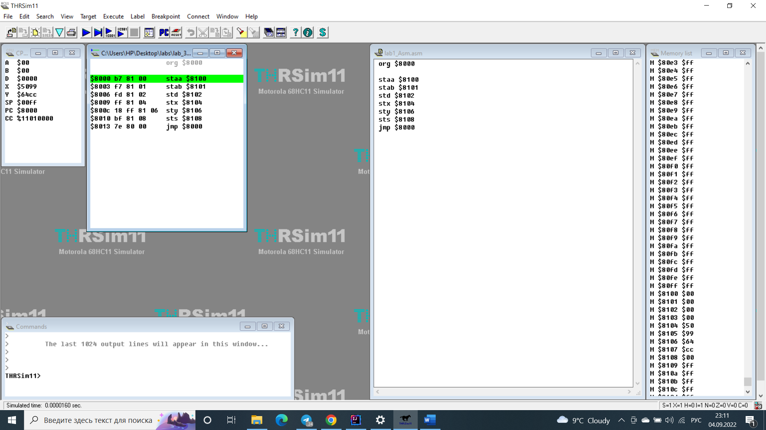8100 – содержит данные из A

8101 – содержит данные из B

8102-8103 – содержит данные из D

8104-8105 – содержит данные из X

8106-8107 – содержит данные из Y

8108 – содержит данные из SP

Регистры, при входе в программу

